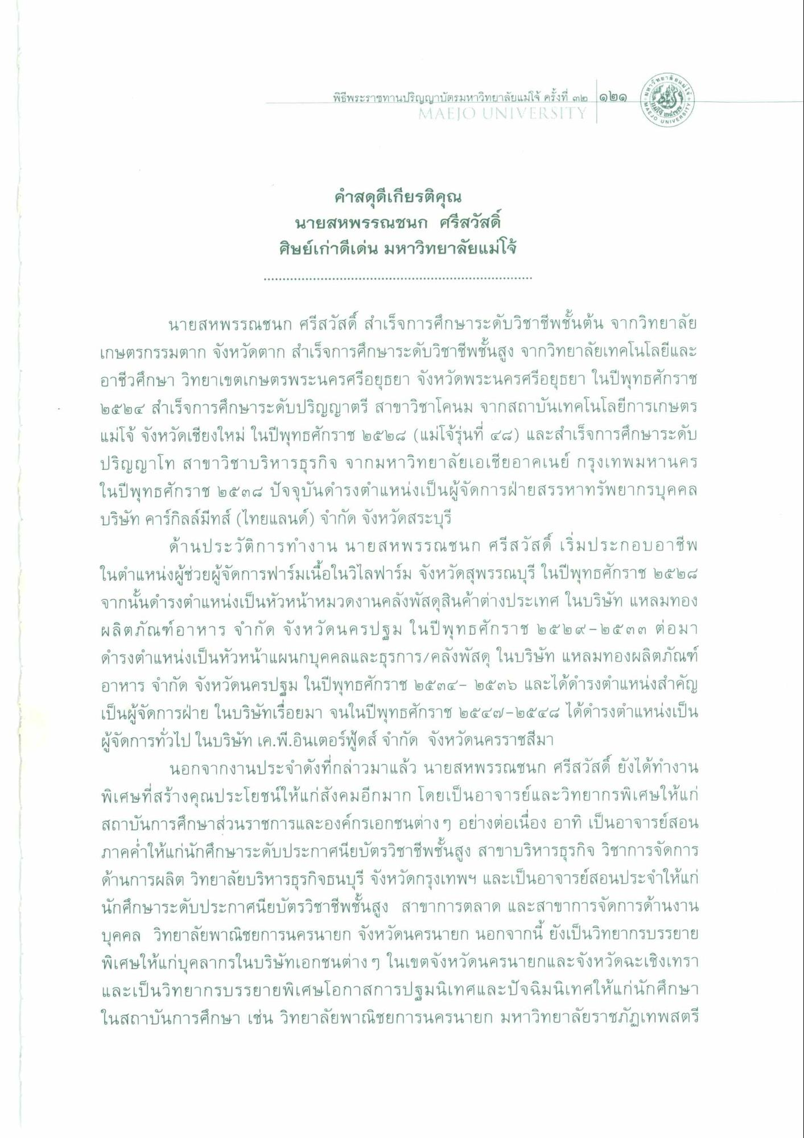
พิธีพระราชทานปริญญาบัตรมหาวิทยาลัยแม่โจ้ ครั้งที่ ๓๒ ๑๒๑
MAEJO UNIVERSITY
คําสดุดีเกียรติคุณ นายสหพรรณชนก ศรีสวัสดิ์ ศิษย์เก่าดีเด่น มหาวิทยาลัยแม่โจ้
นายสหพรรณชนก ศรีสวัสดิ์ สําเร็จการศึกษาระดับวิชาชีพชั้นต้น จากวิทยาลัย เกษตรกรรมตาก จังหวัดตาก สําเร็จการศึกษาระดับวิชาชีพชั้นสูง จากวิทยาลัยเทคโนโลยีและ อาชีวศึกษา วิทยาเขตเกษตรพระนครศรีอยุธยา จังหวัดพระนครศรีอยุธยา ในปีพุทธศักราช ๒๕๒๔ สําเร็จการศึกษาระดับปริญญาตรี สาขาวิชาโคนม จากสถาบันเทคโนโลยีการเกษตร แม่โจ้ จังหวัดเชียงใหม่ ในปีพุทธศักราช ๒๕๒๘ (แม่โจ้รุ่นที่ ๔๘) และสําเร็จการศึกษาระดับ ปริญญาโท สาขาวิชาบริหารธุรกิจ จากมหาวิทยาลัยเอเชียอาคเนย์ กรุงเทพมหานคร ในปีพุทธศักราช ๒๕๓๘ ปัจจุบันดํารงตําแหน่งเป็นผู้จัดการฝ่ายสรรหาทรัพยากรบุคคล บริษัท คาร์กิลล์มีทส์ (ไทยแลนด์) จํากัด จังหวัดสระบุรี
ด้านประวัติการทํางาน นายสหพรรณชนก ศรีสวัสดิ์ เริ่มประกอบอาชีพ ในตําแหน่งผู้ช่วยผู้จัดการฟาร์มเนื้อในวิไลฟาร์ม จังหวัดสุพรรณบุรี ในปีพุทธศักราช ๒๕๒๘ จากนั้นดํารงตําแหน่งเป็นหัวหน้าหมวดงานคลังพัสดุสินค้าต่างประเทศ ในบริษัท แหลมทอง ผลิตภัณฑ์อาหาร จํากัด จังหวัดนครปฐม ในปีพุทธศักราช ๒๕๒๙ – ๒๕๓๓ ต่อมา ดํารงตําแหน่งเป็นหัวหน้าแผนกบุคคลและธุรการ/คลังพัสดุ ในบริษัท แหลมทองผลิตภัณฑ์ อาหาร จํากัด จังหวัดนครปฐม ในปีพุทธศักราช ๒๕๓๔ - ๒๕๓๖ และได้ดํารงตําแหน่งสําคัญ เป็นผู้จัดการฝ่าย ในบริษัทเรื่อยมา จนในปีพุทธศักราช ๒๕๔๗ - ๒๕๔๘ ได้ดํารงตําแหน่งเป็น ผู้จัดการทั่วไป ในบริษัท เค.พี.อินเตอร์ฟูดส์ จํากัด จังหวัดนครราชสีมา
นอกจากงานประจําดังที่กล่าวมาแล้ว นายสหพรรณชนก ศรีสวัสดิ์ ยังได้ทํางาน พิเศษที่สร้างคุณประโยชน์ให้แก่สังคมอีกมาก โดยเป็นอาจารย์และวิทยากรพิเศษให้แก่ สถาบันการศึกษาส่วนราชการและองค์กรเอกชนต่าง ๆ อย่างต่อเนื่อง อาทิ เป็นอาจารย์สอน ภาคค่ําให้แก่นักศึกษาระดับประกาศนียบัตรวิชาชีพชั้นสูง สาขาบริหารธุรกิจ วิชาการจัดการ ด้านการผลิต วิทยาลัยบริหารธุรกิจธนบุรี จังหวัดกรุงเทพฯ และเป็นอาจารย์สอนประจําให้แก่ นักศึกษาระดับประกาศนียบัตรวิชาชีพชั้นสูง สาขาการตลาด และสาขาการจัดการด้านงาน บุคคล วิทยาลัยพาณิชยการนครนายก จังหวัดนครนายก นอกจากนี้ ยังเป็นวิทยากรบรรยาย พิเศษให้แก่บุคลากรในบริษัทเอกชนต่างๆ ในเขตจังหวัดนครนายกและจังหวัดฉะเชิงเทรา และเป็นวิทยากรบรรยายพิเศษโอกาสการปฐมนิเทศและปัจฉิมนิเทศให้แก่นักศึกษา ในสถาบันการศึกษา เช่น วิทยาลัยพาณิชยการนครนายก มหาวิทยาลัยราชภัฏเทพสตรี

